der Herbst ist traditionell die Jahreszeit, in der die Natur langsam zur Ruhe kommt, die Früchte ihrer Arbeit erntet, verbrauchte Substanzen abwirft und ganz allmählich beginnt, neue Kräfte für den nächsten Frühling zu sammeln. In dieser Zeit möchte ich Sie an ein paar Gedanken von mir teilnehmen lassen und zur Diskussion anregen.

Stichwort: Herstellung von Barrierefreiheit
Ich freue mich, dass das Thema der Herstellung von Barrierefreiheit einen immer größeren und umfassenderen Stellenwert in der öffentlichen und politischen Diskussion gewonnen hat. Es ist auch wichtig und richtig, bereits vorhandene Angebote durch eine in Grenzen differenzierte Betrachtung und Darstellung behinderten Menschen bekannter und über die Information leichter zugänglich zu machen. Meine Sorge ist: Bei allem Aktionismus in vielen einzelnen Bereichen verlieren wir zunehmend das zentrale Ziel aus dem Auge: Das Recht behinderter Menschen auf Selbstbestimmung. Wer es ernst meint mit „Daheim – statt Heim!“, darf sich mit der Erstellung von Datenbanken nicht zufrieden geben – die schaffen keinen neuen Wohnraum, nicht nur für Rollstuhlfahrer – sondern der muss weiter dafür eintreten und kämpfen, dass überall in Bremen und Bremerhaven neuer barrierefreier Wohnraum in allen Wohnquartieren geschaffen wird.

Stichwort: Selbstbestimmung und Selbständigkeit behinderter Menschen
In der jüngsten öffentlichen und politischen Diskussion wird vereinzelt, aber deutlich die Auffassung vertreten, die Begriffe „Selbstbestimmung“ und „Selbständigkeit“ behinderter Menschen meine dasselbe; die Begrifflichkeiten seien austauschbar. Das ist meiner Auffassung nach mitnichten so und wir müssen aufpassen, dass die Begriffe nicht falsch verstanden oder falsch angewendet werden.
SELBSTBESTIMMUNG steht für die Fähigkeit aller (und damit auch behinderter) Menschen, eigene Gedanken, Wünsche und Bedürfnisse strukturieren zu können. Damit ist das „Denken als Voraussetzung zum Handeln“ umschrieben.
SELBSTÄNDIKEIT steht für das Maß der Fähigkeiten der Umsetzung von Handlungen ohne fremde Hilfe.
So verstanden und angewendet wird deutlich, beide Begriffe sind eigenständig und unverwechselbar, die Austauschbarkeit ist nicht gegeben und daher auch nicht zulässig.

Stichwort: Protesttag behinderter Menschen in 2009
Dass die Beschlüsse des Behindertenparlamentes vom Mai 2009 nun im September 2009 auch in verschiedenen Deputationen vorgestellt und diskutiert werden, ist ein wichtiges, ermutigendes Zeichen. Es liegt nun auch an uns, die weiteren Diskussionen auch vor dem Hintergrund der neuen UN-Behindertenrechtskonvention mit Nachdruck aber auch mit Augenmaß weiter voran zu treiben.

Stichwort: Vereinsarbeit / Mitarbeit im Vorstand der LAGS
Wie Sie wissen, liebe Mitglieder, sind seit der Neuwahl des Vorstandes der LAGS im Juni 2008 zwei Mitglieder des Vorstandes aus persönlichen Gründen zurückgetreten. Die Arbeit und Aufgaben verringern sich dadurch jedoch nicht; eher ist das Gegenteil der Fall. Der Vorstand ist nach wie vor voll handlungsfähig. Trotzdem wäre es schön, wenn der Eine oder die Andere von Ihnen Interesse an der aktiven Mitarbeit im Vorstand hat und zu uns kommt. Melden Sie sich bitte in der Geschäftsstelle bei Herrn Keck.
Soweit einige Gedanken und Anregungen von mir. Ich wünsche Ihnen allen eine gute Zeit.
Ihr
Dieter Stegmann
1. Vorsitzender

Rücktritt vom Vorstandsamt
Aus persönlichen Gründen ist vor kurzem Frau Marnetté von Ihrem LAGS-Vorstandsamt in der Funktion einer Beisitzerin zurückgetreten. Sie wurde auf der Mitgliederversammlung im Juni 2008 in ihr Vorstandsamt gewählt. Der Vorstand der LAGS möchte Frau Marnetté auf diesem Wege für die - wenn auch kurze - Zusammenarbeit danken.

Bremens Landesbehindertenbeauftragter wiedergewählt
"Über meine Wiederwahl zum Landesbehindertenbeauftragten durch die Bremische Bürgerschaft habe ich mich sehr gefreut. Und ich habe immer noch eine Hand breit Optimismus unter der Tischvorlage." erklärt Dr. Joachim Steinbrück kurz vor Antritt seines diesjährigen Sommerurlaubs.
Die Position eines Landesbehindertenbeauftragten war im Sommer 2008 durch eine Änderung des Bremischen Behindertengleichstellungsgesetzes gesetzlich verankert worden. Anschließend war die Stelle, auf die sich auch der bisherige Amtsinhaber Dr. Steinbrück beworben hatte, ausgeschrieben worden. Am Ende des Bewerbungsverfahrens hörte Bürgerschaftspräsident Christian Weber – wie dies im Gesetz vorgesehen ist - die verbandsklageberechtigten Behindertenverbände zu seiner Absicht an, der Bremischen Bürgerschaft Dr. Joachim Steinbrück erneut für das Amt des Landesbehindertenbeauftragten vorzuschlagen.
Die Behindertenverbände stimmten dem Vorschlag des Präsidenten der Bremischen Bürgerschaft zu. Diese wählte während ihrer Aprilsitzung Dr. Joachim Steinbrück dann einstimmig erneut zum Landesbehindertenbeauftragten.


Dr. Joachim Steinbrück
"Meine neue Amtszeit beträgt sechs Jahre. Und ich glaube, es ist eine spannende Zeit, die vor mir liegt. Ein Schwerpunkt meiner Tätigkeit wird nämlich in der Umsetzung des Übereinkommens der Vereinten Nationen über die Rechte von Menschen mit Behinderung liegen. Denn aus diesem Übereinkommen ergeben sich auch vielfältige Anforderungen an die Gesetzgebung und Verwaltung der Bundesländer. Zu nennen ist hier beispielsweise die Verpflichtung zur Identifikation und Beseitigung bestehender Barrieren." Äußert Dr. Steinbrück abschließend.
Die LAGS freut sich außerordentlich über die Wiederwahl von Dr. Steinbrück und wünscht weitere erfolgreiche sechs Amtsjahre sowie eine Fortsetzung der guten Zusammenarbeit.

Familienratgeber
LAGS im fünften Jahr Regionalpartner der Aktion Mensch (von Ellen Uebigau)
Die Nachricht Mitte August von der Tragödie um eine Familie mit seinem Kind mit Down-Syndrom hat sicherlich viele Menschen berührt und erschüttert.
Die Verzweiflung des Elternpaares war offenbar so groß, dass es nur den Tod als Ausweg für sich und sein vierjähriges Kind sah. Aus dem Abschiedsbrief der Eltern geht hervor, dass sie sich in ihrem Leben mit dem behinderten Kind von der Gesellschaft allein gelassen fühlten.
Auch wenn es in Deutschland ein dichtes Netz von Unterstützungsangeboten für Familien mit behinderten Kindern gibt: Der freiwillige Tod der Kleinfamilie wirft doch ein Licht auf die Nöte, mit denen Familien mit behinderten Angehörigen z.T. leben müssen.
Einen Beitrag, damit sich betroffene Familien über Unterstützungsangebote, deren Ansprechpartner und auch ihre Leistungsansprüche ohne große Hürden informieren können, leistet der Familienratgeber mit seinem Internetportal.
Der Familienratgeber ist ein Angebot der Aktion Mensch, die sich ja bekanntlich in verschiedenster Weise für die Belange von Menschen mit Behinderung einsetzt.
Seit mittlerweile 5 Jahren pflegt die LAGS als Regionalpartner des Familienratgebers die Adressen für Bremen und Umgebung für die Internetplattform.
Immer auf der Suche nach neuen Angeboten, ist bei der Recherche aufgefallen, dass es z.B. immer mehr Möglichkeiten zur Freizeitgestaltung für Menschen mit Behinderung gibt, die nicht in ursprünglichen Behindertenorganisationen ansässig sind. So hat z.B. ein Tanzverein sein Angebot um Rollstuhltanz erweitert. Dies ist jedoch nur eines von mehreren Beispielen.
Neu ist auch das Gewand, in dem der Flyer des Familienratgebers erscheint. Das Apricot wurde von einem erfrischenden Weiß/Orange abgelöst und zeigt auf dem Cover zwei Bilder von einer Familie und einem jungen Geschwisterpaar.
Das Innenleben des Flyers bietet mit klaren Punkten eine Übersicht über das Angebot des Familienratgebers. Eine schöne Auswahl von Bildern aus der Alltagswelt mit behinderten Familienangehörigen belebt den Text.
Damit sich der Griff nach dem Flyer auch als wirkliche Hilfestellung erweist, müssen die Regionalpartner bundesweit natürlich ihre Hausaufgaben machen und die Adressen immer wieder aktualisieren. Z.Z. sind bundesweit 21882 Adressen zu finden. Davon sind für Bremen und Umgebung ca. 230 Adressen mit knapp 400 Angeboten verzeichnet.
Wenn Interessierte dann auf der Internetseite www.familienratgeber.de stöbern oder auch gezielt suchen, finden sie Beiträge zu den verschiedensten Themen.
In diesem Herbst ist natürlich das Superwahljahr ein aktuelles Thema. So können sich interessierte Menschen über spannende Texte und ausgewählte Links z.B. darüber informieren, welche Maßnahmen die einzelnen im Bundestag vertretenen Parteien treffen wollen, um die Situation von Menschen mit Behinderung zu verbessern.
Auf den Wahlplakaten ist dies ja leider in der Regel kein Thema. Hier schon mal ein kleiner Hinweis vorab: www.politik-fuer-menschen-mit-handicap.de.
Für die Düsseldorfer Familie kommen eventuelle Verbesserungen leider zu spät.

Barrierefreiheit in Bremen -
Ausstellung in der Bürgerschaft
Im Frühjahr 2010 plant die Bremische Bürgerschaft eine Ausstellung zum Thema „Barrierefreiheit in Bremen“.
An der Vorbereitung dieser Ausstellung sind die Beratungsstelle für barrierefreies Bauen und Wohnen, kom.fort e.V. sowie das Bremer Zentrum für Baukultur maßgeblich beteiligt. In der momentanen Planungsphase sind neben der LAG Selbsthilfe auch diverse Betroffene als Menschen mit Behinderungen sowie die Hochschule für Künste dabei. Die Ausstellung soll in 4 Gebiete aufgeteilt werden und alle Behinderungsformen sowie unterschiedliche Lebensbereiche darstellen.

Neues Angebot des Integrationsfachdienstes
Der Integrationsfachdienst (IFD) Bremen GmbH bietet einige neue Angebote an. In Zusammenarbeit mit der Werkstatt Bremen werden unter dem neuen Dach der „InBeQ Bremen“ (Individuelle betriebliche Qualifizierung) Hilfen zur Vermittlung auf den allgemeinen Arbeitsmarkt für Menschen mit Behinderung angeboten. Ziel ist es, entsprechende Personen aus der Werkstatt zu unterstützen und zu qualifizieren. Es werden entsprechende Betriebe ausgesucht, in denen dann betriebliche Tätigkeiten ausprobiert werden können.
Ein weiteres Angebot ist die Integrationsberatung für Betriebe. Firmen können sich dazu in der Handwerkskammer kostenlos über rechtliche und finanzielle Möglichkeiten der Beschäftigung von schwerbehinderten Menschen informieren. Dazu gehören Fördermittel, technische und behindertengerechte Ausstattung und Anpassung des Arbeitsplatzes sowie mögliche Präventionsmaßnahmen bei Konflikten am Arbeitsplatz und betriebliches Eingliederungsmanagement.

Selbsthilfeförderung in Bremen und Bremerhaven
Eine aktualisierte Fassung folgender Broschüre haben wir diesem Informationsdienst in Kopie beigelegt. „Selbsthilfeförderung in Bremen und Bremerhaven – Die Krankenkassenverbände informieren über Ihre Förderungen“.


Die Broschüre gibt Antwort auf Fragen wie: Welche Gruppe / Organisation kann eine Förderung erhalten? Welche Voraussetzungen müssen erfüllt sein? Wie wird die Förderung beantragt? Bis wann sollte der Förderantrag gestellt sein? Bis wann wird darüber entschieden.

Sexualbegleitung für behinderte Menschen
Ein solches Angebot mach die ausgebildete Sexualbegleiterin (ISBB) Catharina König für Menschen mit Beeinträchtigungen durch
- Körperliche Behinderung
- Geistige Behinderung
- Krankheit
- Alter
- Psychische Schwierigkeiten.
Für weiter Informationen lohnt sich der Blick auf folgende Homepage:
www.beruehrung.org
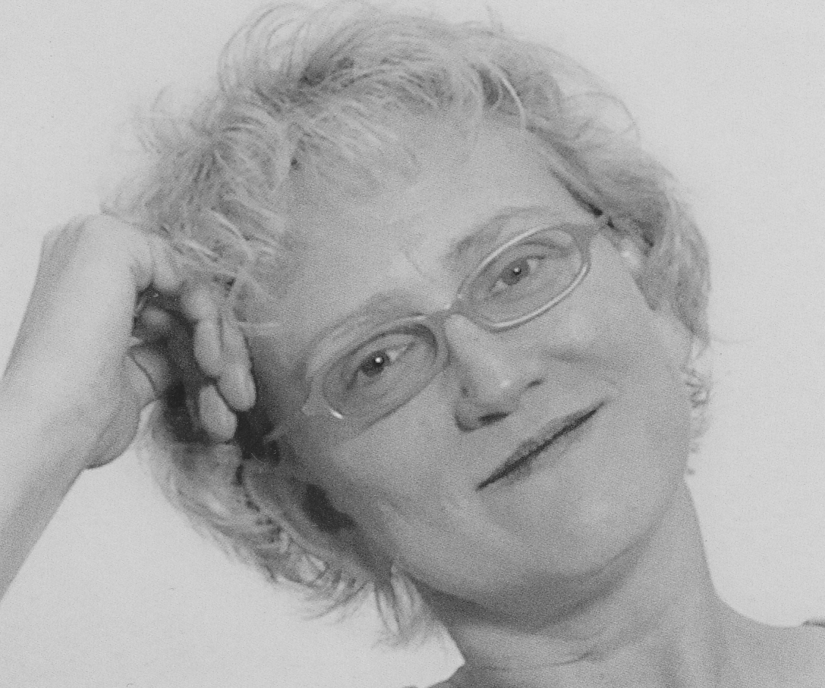

Catharina König
Frau König ist nach eigenem Bekunden auch im Bremer Raum tätig. Infoflyer können Sie über die Geschäftsstelle der LAGS beziehen.
Persönlicher Kontakt zu Frau König:
Catharina König, Postfach 400124, 44735 Bochum, Tel.: 0234/7929353.

LAGS berät kostenlos und unabhängig zum Persönlichen Budget
Die Landesarbeitsgemeinschaft Selbsthilfe behinderter Menschen Bremen e.V. (LAGS Bremen) berät seit Anfang 2009 unabhängig über das Persönliche Budget. Die kostenlose Beratung richtet sich an Menschen mit Behinderung und deren Angehörige aus Bremen und Bremerhaven.
Interessierte sollten für ein persönliches Beratungsgespräch einen Termin vereinbaren. Ansprechpartner bei der LAGS Bremen ist Hans-Peter Keck, Tel.: 0421/ 38 777-14, Fax: 0421/ 38 777-99.
Diesem Infodienst haben wir ein Informationsblatt zum neuen Beratungsangebot der LAGS in Leichter Sprache beigelegt. Bei Interesse übersenden wir Ihnen gerne weitere Exemplare.

FUGE – Familienassistenz –
neuer Schulungskurs
FUGE ist ein von der Aktion Mensch gefördertes Projekt, das engagierte Menschen ausbildet und in Familien mit chronisch kranken Kindern einsetzt.
Wer ehrenamtlich im Einsatz ist, erhält eine geringe Aufwandsentschädigung.
Die Kinder und Jugendlichen haben Diabetes, Asthma, Epilepsie, Allergien, Mukoviszidose oder eine andere chronische Erkrankung.
Im Rahmen des Projektes werden Familienassistenten geschult und bei deren Einsatz in den Familien fachlich begleitet.
Einsatz bedeutet z.B.: Kinderbeschäftigung am Nachmittag, Babysitten am Abend, Hausaufgaben-Betreuung, gemeinsam zum Sport gehen, Ausflüge machen, Zuhören, Therapie im Alltag umsetzen, und anderes. FUGE-Mitarbeiter klären mit der Familie den genauen Bedarf und suchen Assistenten aus, die mit ihren jeweiligen Interessen und Möglichkeiten dazu passen.
Der Einsatz ist zeitlich begrenzt, zunächst auf maximal 6 Monate, kann aber verlängert werden.
Bisher wurden in drei Kursen 22 Freiwillige ausgebildet, von denen zwei Drittel im Einsatz ist oder war.
Wer Lust und Interesse hat, bei diesem Projekt mitzumachen oder jemanden kennt, der oder die sich hier engagieren möchten, kann sich gerne an die unten genannten Ansprechpartner wenden.
Studenten wird übrigens die Möglichkeit zur Absolvierung von Praktika oder Praxissemestern geboten.
Der nächste Vorbereitungskurs beginnt Mitte Oktober 2009. Die einzelnen Themen und Termine erfragen Sie bitte direkt bei FUGE.
Kontakt: AfJ e.V. Kinder- und Jugendhilfe Bremen, Buntentorsteinweg 369, 28211 Bremen, Telefon 0421/2473623, M. Büchler 0176/10087635, D. Paape 0176/ 10023447,
Internet: http://www.afj-jugendhilfe.de/ buergerschaftl-familienassistenz.html

Aus den Mitgliedsverbänden
Meinolf Thiemann in Ruhestand
Nach fast 14jähriger Tätigkeit als allein verantwortlicher Geschäftsführer des Jugendgemeinschaftswerkes hat sich Herr Meinolf Thieman vor kurzem in den Ruhestand begeben.
Der Vorstand der LAGS bedankt sich auf diesem Wege für die gute Zusammenarbeit und wünscht Herrn Thiemann einen erfüllten Ruhestand.

Bundesweite Tagung zu Inklusion
Der Martinsklub Bremen e.V. hat eine bundesweite Tagung zum Thema Inklusion organisiert.
Tagungsthema: vielfalt leben: inklusion
Tagungsort: Congress Centrum Bremen
Zeit: Samstag, 7. November 2009
Inklusion für Menschen mit Behinderung: Was heißt das konkret? Die Tagung thematisiert Inklusion in allen Lebensbereichen: Schule, Arbeit, Wohnen und Freizeit. In 29 Einzelveranstaltungen wird das Thema kritisch beleuchtet.
Weitere Infos im Internet unter:
www.vielfalt-leben-inklusion.de

Behindertenbericht 2009
Der Bericht der Bundesregierung über die Lage von Menschen mit Behinderungen zieht Bilanz über die Behindertenpolitik der Bundesregierung in der 16. Legislaturperiode. Er stellt die Lage von Menschen mit Behinderungen und die Entwicklung ihrer Teilhabe am Leben in der Gesellschaft umfassend dar.



Der Bericht gliedert sich in fünf Bereiche (Gleichbehandlung, Bildung, Beschäftigung, Leistungen und Barrierefreiheit) und zeigt dabei die Erfolge und die zukünftigen Herausforderungen in der Politik für behinderte Menschen auf.
Den Bericht können Sie sich im Internet auf den Seiten des Bundesministeriums für Arbeit und Soziales herunterladen (www.bmas.de) oder als Broschüre bestellen.

Patientenrechte und Ärztepflichten – Neuauflage 2009
„Die Broschüre stellt die aktuelle Rechtslage für PatientInnen zusammen. Patienten haben Rechte – aber wissen sie auch Bescheid? Die Bundesarbeitsgemeinschaft der PatientInnenstellen und –Initiativen BAGP hat die Broschüre „Patientenrechte – Ärztepflichten“ komplett überarbeitet und neu aufgelegt.
Es ist schwierig für Patientinnen und Patienten sich über ihre Rechte bei der ärztlichen Behandlung zu informieren. Bisher gibt es kein zusammenhängendes Gesetz, in dem die Rechte und Pflichten zwischen Ärzten, Patientinnen und Patienten niedergeschrieben sind. Sie leiten sich aus verschiedenen Gesetzen, wie dem BGB, dem ärztlichen Berufsrecht und aus der Rechtsprechung ab.
Die Neuauflage der BAGP - Broschüre „Patientenrechte – Ärztepflichten“ informiert umfassend und in verständlicher Form über die aktuelle Rechtslage bei der ärztlichen Behandlung. Gibt es eine Behandlungspflicht und ein Recht auf eine Zweitmeinung? Worüber muss ich aufgeklärt werden und wer entscheidet über meine Therapie? Habe ich Anspruch auf Herausgabe der Krankenakten? Und was kann ich tun, wenn bei der Behandlung mal was schief läuft? Mit der Broschüre möchte die BAGP, deren Mitglieder über 20 Jahre Erfahrung in der Patientenberatung verfügen, etwas Licht ins Dunkel bringen und Patienten in ihrer Position stärken. Durch mehr Informationen sollen Patienten darin unterstützt werden, die eigene Gesundheit aktiv mit zu gestalten.
Diese Broschüre kostet 3 € und kann bei der PatientInnenstelle Bremen, Braunschweiger Straße 53b, 28205 Bremen (Tel.: 0421 / 9 88 65 23, Fax 0421 / 6 99 18 62) heraus geholt werden. Bei Einsendung von insgesamt 5 € in Briefmarken wird die Broschüre zugeschickt.“

Parkerleichterungen
Zukünftig profitieren mehr Menschen mit Behinderung von Parkerleichterungen. So können jetzt auch Menschen mit einer Conterganschädigung oder vergleichbaren Funktionseinschränkungen auf Behindertenparkplätzen parken.
Dies war bislang nur außergewöhnlich gehbehinderten Menschen sowie blinden Menschen und ihren Begleitungen möglich. Daneben wird der Kreis behinderter Personen ausgeweitet, die beispielsweise im eingeschränkten Halteverbot, in Ladezonen oder in Fußgängerzonen parken dürfen. Künftig ist dies auch erlaubt bei starker Gehbehinderung oder einem schweren Darmleiden. Die Änderungen der Straßenverkehrs-Ordnung traten am 01.09.2009 in Kraft.
Nähere Informationen im Internet unter www.bmas.de > Teilhabe behinderter Menschen. (Quelle: ZB Juni 2_2009)

Nachrichten aus der BAG SELBSTHILFE e.V.
Folgende Informationsschriften der Bundesarbeitsgemeinschaft SELBSTHILFE können Sie über die Geschäftsstelle der LAG Selbsthilfe in Kopie bzw. als Emailanhang beziehen.
- Protokoll der Bundesmitgliederversammlung der BAG Selbsthilfe vom 25.04.2009
- Aufruf des BMAS zur Einreichung von Projektanträgen für das EJ 2010 – Europäische Jahr gegen Armut und soziale Ausgrenzung. Die entsprechenden Dokumente können Sie über die LAGS Bremen beziehen.


Kontakt: Bundesarbeitsgemeinschaft Selbsthilfe von Menschen mit Behinderung und chronischer Erkrankung und ihren Angehörigen, Kirchfeldstraße 149, 40215 Düsseldorf, Tel.: 0211/ 31 00 60, Fax: 0211 / 31 006-48, Email: info@bag-selbsthilfe.de

BAGS fordert harte Strafen für bestechliche Ärzte
„Die Täter müssen dingfest gemacht und bis hin zum Entzug der Zulassung bestraft werden,“ fordert Dr. Martin Danner, Bundesgeschäftsführer der BAG SELBSTHILFE, in Zusammenhang mit der jetzt öffentlich gewordenen Praxis mancher Ärzte, sich dafür bezahlen zu lassen, Patientinnen und Patienten nur in ganz bestimmte Krankenhäuser zu überweisen.
„Wir lehnen solche Praktiken aufs Schärfste ab“, so Danner weiter. „Überweisungen von Arztpraxen in Krankenhäuser müssen sich ausschließlich daran orientieren, was für den konkreten Patienten im Einzelfall am Besten ist. Das gehört zu den Grundpfeilern einer guten Patientenversorgung.“
Der Bundesgeschäftsführer des Dachverbandes der Selbsthilfeorganisationen behinderter und chronisch kranker Menschen in Deutschland machte deutlich, dass solche Praktiken auch ein Beleg dafür seien, dass Patienten in heutiger Zeit immer höchst wachsam sein müssen. „Sie müssen das Steuer im Medizinbetrieb möglichst selbst in die Hand nehmen. Informationsplattformen wie die Weiße Liste und die Beratungsarbeit der Selbsthilfeorganisationen in Deutschland helfen, sich eine eigene Orientierung zu geben, welches Krankenhaus geeignet ist,“ betonte Dr. Danner.

